–––––
Informe y Valoración
PREDIO CANCÚN
DIRECCIÓN: VEREDA BONDA
SANTA MARTA - MAGDALENA
COLOMBIA

Real Estate Advisory Services
Cliente: Sociedad C.I. TEQUENDAMA S.A.S.
Nº Expediente: PV_XXXXXXXXX_GVLT-XXXX-XX-X-2026_INMUEBLES
Ref.: Propuesta No. PV_XXXXXXXXX
Finalidad: Avalúo Comercial
Fecha: XXX

s
v

–

Índice

Índice 2
1. Identificación y responsabilidad del Valorador 8
2. Identificación del Cliente 8
3. Generalidades de la solicitud 8
4. Finalidad de la Valoración 9
5. Bases de Valuación 9
5.1. Bases de la Valoración 9
5.2. Definición y Tipo de Valor 10
5.3. Derechos de propiedad o intereses que han de valorarse 10
6. Fecha de Valoración 10
7. Alcance de la Investigación 10
8. Naturaleza y Fuentes de Información Utilizadas 10
9. Restricciones sobre Uso, Distribución y Publicación 11
10. Conformidad con las Normas locales e internacionales 11
11. Fecha del Informe de Valoración 11
Informe Descriptivo 13
1. CARACTERÍSTICAS FÍSICAS DEL INMUEBLE 13
1.1. Localización 13
1.2. Descripción General del Sector 13
1.3. Descripción General del Inmueble objeto de avalúo 15
1.3.1. Características generales del terreno 15
2. LEGAL, NORMATIVA Y CATASTRAL 17
2.1. Información normativa del inmueble 17
2.2. Información Catastral del inmueble 17
2.3. Información jurídica 18
2.4. Resumen de áreas 19
Valoración 20
1. VALORACIÓN 20
1.1. Método de avalúo 20
1.2. Análisis de Antecedentes 20
1.3. Consideraciones generales 20
1.4. INVESTIGACIÓN ECONÓMICA 21
1.4.1. Investigación indirecta: 21
1.4.1.1. Datos observables Nivel 1 21
1.4.1.2. Datos observables Nivel 2 21
1.4.1.2.1. Modelación Matemática del Método Comparativo de Mercado 21
1.4.1.2.2. Valores adoptados por el Método Comparativo de Mercado 22
1.4.2. Método del Costo. 22
1.4.3. Valores Adoptados por el Método de Costo. 23
1.4.4 Valoración de especies vegetales. 23
1.4.4.1 Metodología de valoración 24
1.4.4.2 Valores adoptados del cultivo 24
1.4.4. Resultado del avalúo 24
1.4.5. Valores 24
1.4.6. Valor en Letras 24
1.4.7. Vigencia del Avalúo 25
Anexos 26
A.1. Registro fotográfico 26
A.2. Inmuebles de la investigación de mercado 30
A.3. Polígono suministrado 31
A.4. Registro Abierto de Avaluadores 32
A.4.1. RAA AVAL- 80880469 32
32
33
35
A.4.3. RAA AVAL-1017152711 41
A.5. Certificado de Tradición y Libertad No. 080-42711 45
A.6. Estudio de títulos MI No. 080-42711 46

Alcance del Trabajo

- Identificación y responsabilidad del Valorador

Este informe de valoración ha sido preparado por Katherin Vanegas con RAA-AVAL 1017152711 y supervisado por Jhovany Castillo Botero con RAA-AVAL 11165413 por Juan Pablo Barrero Vélez RAA-AVAL 80880469 director de Advisory de GESVALT LATAM S.A.S.

Adicionalmente, declaramos lo siguiente:

- Que poseemos la experiencia y el conocimiento para realizar este trabajo.
- La valoración ha sido realizada por los profesionales competentes e independientes, sin intereses con respecto a las partes involucradas en el proceso.
- Confirmamos que Gesvalt no obtiene ningún beneficio, aparte de los honorarios correspondientes a esta valoración.
- GESVALT LATAM S.A.S. no será responsable por aspectos de naturaleza legal que afecten el bien inmueble, a la propiedad valuada o el título legal de la misma (Escritura).
- GESVALT LATAM S.A.S. no revelará información sobre la valuación a ninguna persona distinta del solicitante del encargo valuatorio y solo lo hará con autorización escrita de ésta, salvo en el caso en que el informe sea solicitado por autoridad competente.

FECHA EN QUE SE REALIZÓ LA VISITA: | 05 de septiembre de 2026
FECHA DEL INFORME Y DE APLICACIÓN DEL VALOR: | 30 de septiembre de 2026

- Identificación del Cliente
El peticionario de este informe es Sociedad C.I. TEQUENDAMA S.A.S.

- Generalidades de la solicitud
FECHA DE LA SOLICITUD: | 26 de agosto de 2026
SOLICITANTE: | Sociedad C.I. TEQUENDAMA S.A.S.
IDENTIFICACIÓN SOLICITANTE | NIT 819.004.712-5.
PROPIETARIO DEL INMUEBLE: | C.I. TEQUENDAMA S.A.S. (100%).
IDENTIFICACIÓN DEL PROPIETARIO: | NIT 819.004.712-5.
OBJETO DE AVALÚO: | Conocer el valor comercial del predio objeto de avalúo.
DESTINATARIO: | Sociedad C.I. TEQUENDAMA S.A.S.
CLASE DE AVALÚO: | Comercial.
TIPO DE INMUEBLE: | Predio rural con construcciones.
USO: | Predio rural con construcciones.
DIRECCIÓN: | Predio rural “Cancún” (sin dirección urbana), vereda Bonda, sector de Guachaca, municipio de Santa Marta, departamento del Magdalena.
ENCARGADO DE LA VISITA: | Katherin Vanegas.
NOMBRE DE QUIEN ATENDIÓ LA VISITA: | Jorge de la Pava.
NORMATIVA | - Ley del Avaluador No. 1673 del 19 de Julio del 2013 del Congreso de la República.  - Enfoques valuatorios contenidos en las Normas Internacionales de Información Financiera – NIIF 13 ó IFRS 13.  - NTS S 03 Contenido de Informes de Valuación.  - NTS S01 Bases para la determinación del valor de mercado.  - Código de Ética del Valuador.  - International Valuation Stándar

- Finalidad de la Valoración
La finalidad de la valoración es Avalúo Comercial.

- Bases de Valuación
  - Bases de la Valoración
Para el presente avalúo se tuvieron en cuenta la localización del inmueble, las especificaciones y acabados de las construcciones, su estado de conservación, las tipologías constructivas y los tratamientos de la zona, las facilidades de acceso y el equipamiento del sector.

Adicionalmente a lo expuesto anteriormente se tuvieron en cuenta específicamente las siguientes consideraciones:

- La vigencia del avalúo está estimada en los términos de ley, siempre y cuando las condiciones intrínsecas y extrínsecas del inmueble se conserven en iguales condiciones a las observadas al momento de la visita, además deberán prevalecer las condiciones de mercado a la fecha de la visita.
- En la valoración se establece el valor razonable del inmueble, dicho valor está determinado
con el único fin de llevar a cabo el registro contable del inmueble objeto de avalúo.
- La valoración considera el principio de mayor y mejor uso, asociado al principio de prudencia.
- Los valores de mercado de inmuebles ofrecidos en venta en la zona.
- La conservación del inmueble.
- Condiciones físicas.
- La ubicación geográfica y accesibilidad al inmueble.
- Situación jurídica del inmueble.

  - Definición y Tipo de Valor
El valor que se adoptó para este avalúo corresponde al valor comercial.

Valor Comercial: Se entiende por valor comercial de un inmueble el precio más favorable por el cual éste se transaría en un mercado donde el comprador y el vendedor actuarían libremente, con el conocimiento de las condiciones físicas y jurídicas que afectan el bien. “Definición del artículo 2 del Decreto 1420 del 24 de julio de 1998”.

  - Derechos de propiedad o intereses que han de valorarse
De acuerdo con la información obtenida del Certificado de Tradición y Libertad con matrícula inmobiliaria No. 080-42711, impreso el 26 de febrero de 2026 por la Oficina de Registro de Instrumentos Públicos de Santa Marta, y según el estudio de títulos del 20 de mayo de 2026, el propietario del inmueble a la fecha es C.I. TEQUENDAMA S.A.S., identificada con NIT 819.004.712-5, con el 100% del derecho de propiedad.

- Fecha de Valoración
Se adopta como fecha de valoración el 30 de septiembre de 2026.

- Alcance de la Investigación
La investigación ha consistido en la inspección visual del inmueble y el análisis de la información suministrada. El inmueble objeto de valoración fue inspeccionado por el profesional Katherin Maritza Vanegas Berrouet, técnico competente de GESVALT LATAM S.A.S., el 5 de septiembre de 2026.

- Naturaleza y Fuentes de Información Utilizadas
Para la elaboración de este informe hemos dispuesto de la siguiente información:
ESCRITURA PÚBLICA: | Escritura Pública 1962 del 6 de septiembre de 2024 de la Notaría Segunda de Santa Marta (título de adquisición), según el estudio de títulos.
CERTIFICADO DE TRADICIÓN Y LIBERTAD: | Matrícula inmobiliaria No. 080-42711, expedido el 26 de febrero de 2026 por la Oficina de Registro de Instrumentos Públicos de Santa Marta (información tomada del estudio de títulos).
FICHA PREDIAL: | Información no suministrada
FACTURA IMPUESTO PREDIAL. | Información no suministrada
PLANOS TOPOGRÁFICOS: | Información no suministrada. Se cuenta con el polígono georreferenciado del predio (imagen de Google Earth).
LICENCIAS: | No aplica
AVALÚOS ANTERIORES: | Información no suministrada
CERTIFICADO DE USO DEL SUELO: | Información no suministrada
ESTUDIO DE TITULOS | 20 de mayo de 2026.

Se presume que la información suministrada para la elaboración del informe es completa y correcta para el informe solicitado. Hemos asumido que los datos de todos los asuntos que puedan afectar al valor se han puesto a nuestra disposición y que la información está actualizada. No asumimos responsabilidad por las consecuencias derivadas de errores en la información suministrada.

- Restricciones sobre Uso, Distribución y Publicación
Este informe y las conclusiones alcanzadas sólo podrán ser utilizados por las partes a las que se dirige, con la única finalidad que se especifica y a la fecha de valoración que se refiere, y las conclusiones se basan en información facilitada por la Compañía y otras fuentes. Asimismo, GESVALT no será responsable ante ningún tercero del contenido de dicho Informe o asesoramiento.

Ningún contenido, total o parcial, del presente documento (especialmente en lo que se refiere a las conclusiones de valoración y a los datos de identidad de cualquiera de los consultores o técnicos, así como de sus firmas) puede ser difundido, por cualquier medio, sin el previo y expreso consentimiento por escrito de GESVALT LATAM S.A.S.

- Conformidad con las Normas locales e internacionales
La valoración se ha realizado de acuerdo con las IFRS y las normas y resoluciones colombianas como la Resolución 941 de 2026 del Instituto Geográfico Agustín Codazzi vigentes a la fecha de la valoración.

- Fecha del Informe de Valoración
El presente documento se emite con fecha 30 de septiembre de 2026.

Informe Descriptivo

- CARACTERÍSTICAS FÍSICAS DEL INMUEBLE
  - Localización
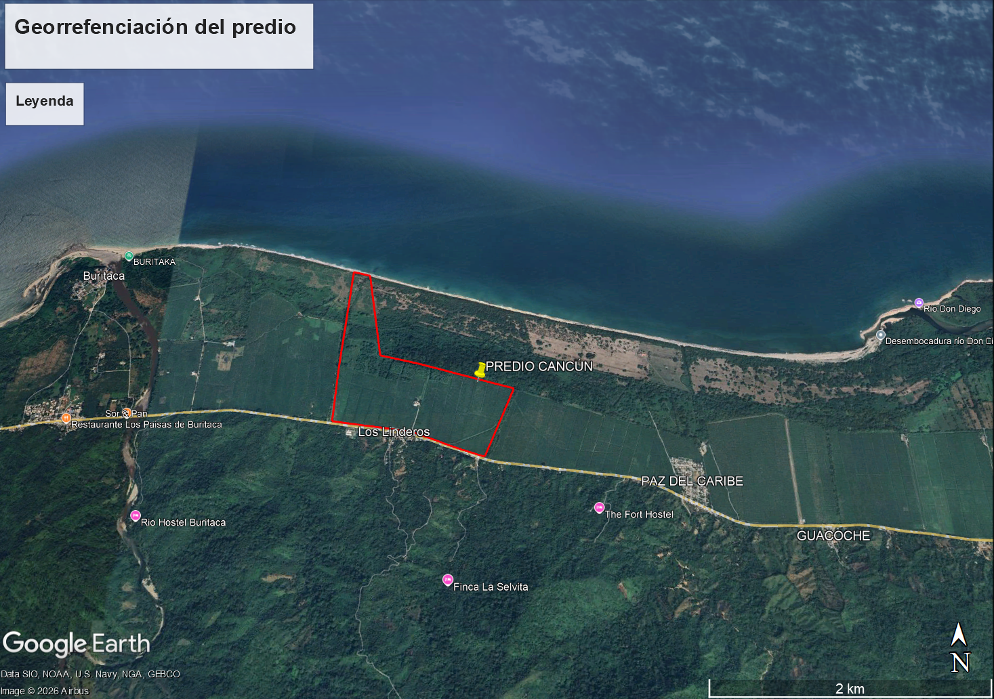
Fuente: Google Earth Pro®
  - Descripción General del Sector
UBICACIÓN: | El predio “Porción 1” se localiza en suelo rural del municipio de Santa Marta, departamento del Magdalena, en la vereda Bonda, sobre el litoral Caribe, en inmediaciones de la desembocadura del río Buritaca (Boca de Buritaca) y de la Finca Bonanza. Coordenadas aproximadas (centroide del polígono suministrado): 11.2598, -73.7642.
DELIMITACIÓN: | El sector se delimita, de forma general, así: por el norte, el área de influencia del Santuario de Fauna y Flora Los Flamencos, el sector Camarones y el mar Caribe; por el occidente, la zona de Dibulla y Mingueo; por el sur, las estribaciones de la Sierra Nevada de Santa Marta (La Reserva); y por el oriente, terrenos rurales dispersos. La Troncal del Caribe atraviesa el sector y funciona como eje estructurante.
USOS PREDOMINANTES: | Predominan los usos rurales agropecuarios, principalmente ganadería extensiva de doble propósito y pastos, con agricultura de pancoger y cultivos permanentes o semipermanentes dispersos. A lo largo de la Troncal se presentan usos complementarios: comercio de carretera, servicios al viajero, parqueaderos y viviendas rurales dispersas.
EDIFICACIONES PREDOMINANTES Y O EQUIPAMIENTOS: | Predominan las edificaciones de uno y dos pisos: viviendas rurales en mampostería o materiales mixtos, ranchos y construcciones livianas, y pequeños establecimientos comerciales sobre la vía. Como anexos, corrales, cercas, pozos y reservorios asociados a la actividad pecuaria. Los equipamientos comunitarios son escasos (puestos de salud, escuelas y sedes comunales) y se concentran en los centros poblados cercanos.
SERVICIOS PÚBLICOS: | El sector cuenta con servicio de energía eléctrica mediante red de media y baja tensión a lo largo de la Troncal del Caribe, con cobertura irregular hacia el interior de los predios. No existe red de alcantarillado; el abastecimiento de agua se realiza por acueductos veredales, pozos, jagüeyes o fuentes superficiales, y el saneamiento básico se resuelve mediante pozos sépticos. El servicio de gas domiciliario no está disponible, por lo que se recurre al uso de gas en cilindros. La cobertura de telefonía móvil es variable según el operador y el punto del sector, y no se presta el servicio de recolección regular de residuos sólidos en las zonas dispersas.
ESTRATO SOCIOECONÓMICO: | Al tratarse de suelo rural disperso, los predios no cuentan con estratificación socioeconómica urbana.
LEGALIDAD DE LA URBANIZACIÓN: | El sector no corresponde a una urbanización aprobada mediante licencia de urbanismo, sino a un desarrollo rural predial por tradición jurídica.
VÍAS DE ACCESO: | El acceso principal es la Troncal del Caribe (Ruta 90), pavimentada, que comunica Santa Marta con Riohacha y pasa por Palomino, Mingueo y el sector de Puente Bomba. Desde allí se accede a los predios por vías terciarias y carreteables en afirmado o tierra, cuyo estado depende de la época de lluvias.
SERVICIOS DE TRANSPORTE PÚBLICO: | El corredor cuenta con transporte intermunicipal e interveredal por la Troncal: buses, busetas, vans y colectivos que conectan Santa Marta, Palomino, Dibulla, Riohacha y Camarones, además de mototaxis para trayectos cortos.
ACTIVIDAD EDIFICADORA: | La actividad edificadora es baja a moderada y de carácter predominantemente informal y de autoconstrucción: viviendas rurales, comercio de carretera y mejoras productivas. La presión por desarrollo turístico y de segunda vivienda sobre el corredor costero Palomino – Dibulla – Camarones puede influir en el sector.
BONDADES Y DESVENTAJAS DE LA ZONA: | El sector se beneficia de su localización sobre la Troncal del Caribe (Ruta 90), lo que le da buena conectividad regional con Santa Marta, Riohacha y las cabeceras y corregimientos vecinos. Su cercanía al litoral y al corredor turístico Palomino – Dibulla – Camarones aporta un potencial de demanda asociado a usos turísticos, de segunda vivienda y comerciales. La topografía es predominantemente plana a suavemente ondulada en la parte baja, favorable para el uso agropecuario y para el desarrollo de infraestructura, y la proximidad a las fuentes hídricas que descienden de la Sierra Nevada de Santa Marta favorece la disponibilidad de agua para las actividades productivas.  La zona presenta limitaciones en servicios públicos, pues no cuenta con red de alcantarillado ni gas domiciliario y la cobertura de los demás servicios es irregular. Existen restricciones normativas y ambientales asociadas a la cercanía de áreas protegidas (Santuario de Fauna y Flora Los Flamencos, rondas de cuerpos de agua y Sierra Nevada) y de resguardos indígenas, que pueden condicionar los usos y el aprovechamiento de los predios. Las vías internas se deterioran en época de lluvias, lo que dificulta la accesibilidad, y en las zonas bajas pueden presentarse amenazas por inundación y avenidas torrenciales. Adicionalmente, algunos predios presentan informalidad jurídica en la tenencia y titulación.
VALORIZACIÓN: | La tendencia de valorización del sector es de moderada a positiva, impulsada por el interés inmobiliario y turístico en el corredor costero, la pavimentación y conectividad de la Troncal y la escasez relativa de suelo bien ubicado frente a la costa. Esta valorización se modera por las restricciones ambientales, la informalidad predial y las limitaciones de servicios.

  - Descripción General del Inmueble objeto de avalúo
    - Características generales del terreno
TOPOGRAFÍA | Plana a ligeramente inclinada.
IMAGEN UBICACIÓN DEL PREDIO
Fuente: Imagen modificada de Google Earth

ÁREA TERRENO: | 60 hectáreas y 2.037 m² (602.037 m²)
SERVICIOS PÚBLICOS DOMICILIARIOS: | No presenta
USO ACTUAL DEL INMUEBLE: | Cultivo y construcciones (ver registro fotográfico).
LINDEROS: | La información detallada sobre los linderos se encuentra contenida en la Escritura 2845 del 19 de octubre de 1992 de la Notaría Segunda de Barranquilla, según el estudio de títulos.
POSIBILIDADES DE ADECUACIÓN: | Predio con capacidad de uso de las tierras clase 3 (IGAC, UCS 3sc-5) en el punto consultado, apto para cultivos con prácticas de manejo adecuadas. Su desarrollo debe ser compatible con la normativa ambiental y de ordenamiento territorial; por su cercanía al mar Caribe debe verificarse la existencia de franjas de protección, y la servidumbre de gasoducto y tránsito a favor de PROMIGAS S.A. E.S.P. condiciona las intervenciones sobre la franja afectada. [PENDIENTE: confirmar las unidades de capacidad de uso presentes dentro del polígono; el mapa del IGAC muestra más de una unidad]
CARACTERÍSTICAS CLIMÁTICAS: | Clima cálido seco, con bajas precipitaciones. Se presenta influencia de los vientos alisios del noreste, además de la circulación local asociada a la proximidad del mar Caribe y de la Sierra Nevada de Santa Marta.

- LEGAL, NORMATIVA Y CATASTRAL
  - Información normativa del inmueble
De acuerdo con el Decreto No. _078_del 29 de octubre de 2015 “por el cual se adopta la revisión y ajuste del plan de ordenamiento territorial del municipio de Riohacha revisado y ajustado vigencia 2002-2015, contenidos en los documentos planos y anexos que lo soportan y se dictan otras disposiciones, se muestra la normatividad para el sector donde se ubica el predio.

Clase agrologica.
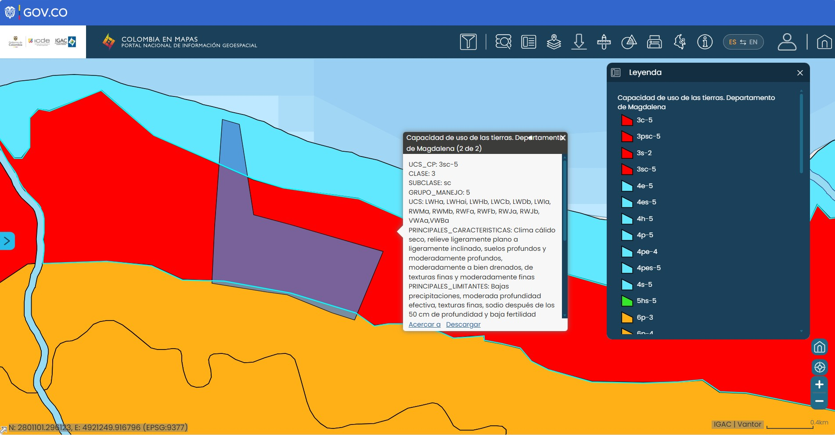
Fuente: IGAC – Colombia en Mapas, capacidad de uso de las tierras (consulta del 18 de septiembre de 2026).

TRATAMIENTO:
USO DEL SUELO PRINCIPAL:
TRATAMIENTO:

  - Información Catastral del inmueble
DEPARTAMENTO: | Magdalena
MUNICIPIO: | Santa Marta
SECTOR: | Guachaca
MANZANA/VEREDA: | Vereda Bonda
PREDIO: | Cancún
DIRECCIÓN: | Predio rural “Cancún” – vereda Guachaca en Bonda
CÉDULA CATASTRAL: | No suministrada
NÚMERO PREDIAL NACIONAL:
REFERENCIA CATASTRAL: | (Código Catastral): 47001000700020143000 (referencia anterior: 00-07-0002-0143-000), según el estudio de títulos
ÁREA TERRENO: | 60 hectáreas y 2.037 m² (602.037 m²)
ÁREA CONSTRUCCIÓN:
AVALÚO CATASTRAL VIGENTE: | No suministrado.
FUENTE DE LA INFORMACIÓN: | Matrícula inmobiliaria No. 080-42711, expedida el 26 de febrero de 2026 por la Oficina de Registro de Instrumentos Públicos de Santa Marta (estudio de títulos del 20 de mayo de 2026)

  - Información jurídica
La siguiente es la información jurídica del inmueble, es importante aclarar que la información aquí presentada no constituye un estudio jurídico.

PROPIETARIO: | C.I. TEQUENDAMA S.A.S. (100%)
ESCRITURA O TÍTULO DE PROPIEDAD: | ANOTACIÓN 9: Escritura pública 1962 del 6 de septiembre de 2024 de la Notaría Segunda de Santa Marta, inscrita el 9 de octubre de 2024 en el folio de matrícula inmobiliaria No. 080-42711.
MODO DE ADQUISICIÓN: | DACIÓN EN PAGO: C.I. La Samaria S.A. transfirió la propiedad plena para cancelar un crédito por valor de $1.360.000.000.
NUMERO DE MATRÍCULA INMOBILIARIA: | No. 080-42711 (Oficina de Registro de Instrumentos Públicos de Santa Marta; folio abierto el 10 de diciembre de 1992; matrícula matriz 080-15211).
GRAVÁMENES Y LIMITACIONES AL DOMINIO: | HIPOTECA abierta sin límite de cuantía a favor del Banco Agrario de Colombia S.A., Escritura pública 67 del 14 de enero de 2009 de la Notaría Segunda de Santa Marta. SERVIDUMBRE de gasoducto y tránsito a favor de PROMIGAS S.A. E.S.P. (Anotación 8), Escritura pública 269 del 7 de febrero de 2014 de la Notaría Segunda de Santa Marta.
AFECTACIONES OBSERVADAS DURANTE LA VISITA: | POSESIONES: | [PENDIENTE: verificar en la visita]
AFECTACIONES OBSERVADAS DURANTE LA VISITA: | TENENCIAS: | [PENDIENTE: verificar en la visita]
AFECTACIONES OBSERVADAS DURANTE LA VISITA: | SERVIDUMBRES: | [PENDIENTE: verificar en la visita]
AFECTACIONES OBSERVADAS DURANTE LA VISITA: | INVASIONES: | [PENDIENTE: verificar en la visita]
AFECTACIONES OBSERVADAS DURANTE LA VISITA: | OTRAS AFECTACIONES: | [PENDIENTE: verificar en la visita]

  - Resumen de áreas
ÁREA DE TERRENO: | 60 hectáreas y 2.037 m² (602.037 m²)
ÁREA DE CONSTRUCCIÓN: | 00,00 mtr
ÁREA DE CULTIVO | 00,00 mtr
FUENTE DE DATOS: | Certificado de Tradición y Libertad No. 080-42711 (información tomada del estudio de títulos del 20 de mayo de 2026), polígono georreferenciado del predio e información aportada por el solicitante.

Valoración

- VALORACIÓN
  - Método de avalúo
Para el desarrollo del análisis de mercado del presente avalúo se toma como referencia técnica lo establecido en el artículo 16 de la Resolución IGAC 0941 de 2026, particularmente en lo relacionado con el Método de Comparación o de Mercado. No obstante, se aclara que el presente avalúo corresponde a una estimación de valor comercial y, por su naturaleza y finalidad, no se encuentra sujeto a la aplicación integral de dicha resolución como norma reglamentaria del avalúo, sino que el citado artículo se utiliza como referente técnico y metodológico para el análisis de la información de mercado y la estimación del valor.

Artículo 16. Definición del Método de Comparación o de Mercado. Es el procedimiento valuatorio que busca establecer técnicamente, el valor comercial de un inmueble, a partir del análisis de las ofertas o transacciones recientes, de inmuebles similares o comparables con el que se esté valorando; estas ofertas o transacciones deberán ser clasificadas, analizadas e interpretadas para llegar a la estimación de su valor comercial.

  - Análisis de Antecedentes
En la base de datos de GESVALT LATAM S.A.S. no se registran antecedentes de valoraciones correspondientes al predio objeto de estudio.

  - Consideraciones generales

Para la determinación del valor comercial del inmueble objeto de estudio se tuvieron en cuenta las siguientes consideraciones:

- Se realiza el avalúo con la documentación suministrada por el solicitante y según Decreto No. _078_del 29 de octubre de 2015 “por el cual se adopta la revisión y ajuste del plan de ordenamiento territorial del municipio de Riohacha revisado y ajustado vigencia 2002-2015.
- Las áreas utilizadas para la liquidación corresponden a las reportadas en el certificado de tradición y libertad No. 080-42711, que registra una extensión de 60 hectáreas y 2.037 m² (60,2037 ha).

- El predio objeto de valoración se localiza en la categoría de suelo de expansión urbana, presenta usos de alto impacto y, a la fecha del estudio, no cuenta con un Plan Parcial de Desarrollo adoptado. Por consiguiente, de conformidad con la normativa urbanística vigente, el inmueble carece de edificabilidad inmediata y se encuentra condicionado a la formulación, concertación y aprobación de dicho instrumento de planificación intermedia para su efectiva habilitación e incorporación al desarrollo urbano.
- Al momento de la visita se observa que el predio presenta cobertura vegetal predominante corresponde a pastos rastrojados y vegetación herbácea baja/media, con zonas de suelo al descubierto o gramíneas asociadas a lotes de expansión sin desarrollo constructivo actual. Presenta una densidad baja de árboles dispersos dentro del polígono principal, concentrándose la vegetación arbórea más densa y madura a lo largo de los linderos o bordes perimetrales. No se identifican cultivos permanentes o infraestructura productiva intensiva sobre la superficie del lote. En cuanto a su accesibilidad, el lote se ubica en segunda línea respecto al corredor vial principal, distante a menos de 150 m de este, contando con alta cercanía a sectores urbanos consolidados y estaciones de servicio del sector.
- No se observan problemas de orden público al momento de la visita, sin embargo, a nivel general e histórico se registran índices significativos de violencia donde han tenido históricamente la injerencia de estructuras de crimen organizado y Autodefensas Conquistadoras de la Sierra Nevada (ACSN o "Los Pachenca"), así como del Clan del Golfo (AGC), la zona es un corredor de movilidad estratégico entre la Sierra Nevada de Santa Marta y la costa caribe; la confrontación entre estos grupos genera episodios de tensión, enfrentamientos armados puntuales y zozobra en las comunidades rurales (como en los sectores aledaños a la Troncal del Caribe) Cobro de Cuotas Fijas: Pequeños, medianos y grandes productores de palma de aceite, plátano, banano y ganadería son objeto de presiones extorsivas por parte de estos grupos ilegales. En varios tramos de la red vial terciaria que comunica a los corregimientos se ejercen restricciones o "peajes comunitarios/ilegales" para la movilización de carga de cosechas y maquinaria.
- [Para determinar el valor del suelo se analizan 3 ofertas ubicadas en zonas destinadas a usos de alto impacto (con aptitud para el desarrollo de actividades industriales, logísticas, talleres, cementeras, comercio de materiales de construcción y establecimientos nocturnos, entre otros) y corresponden a áreas predelimitadas para la formulación y adopción de Planes Parciales de Desarrollo, de conformidad con la normativa urbanística distrital.
- De acuerdo con el tratamiento estadístico aplicado a la muestra del mercado, se obtuvo un valor promedio de $244.486/m², con una desviación estándar de $20.256/m² y un coeficiente de variación del $8,29 (lo que refleja una adecuada homogeneidad y consistencia en los datos recopilados). El rango de variabilidad se estableció entre un límite inferior de $224.230/m² y un límite superior de $264.741/m². Con base en estos resultados, se adopta como valor unitario del suelo, el promedio ajustado por redondeo a la centena superior más cercana, correspondiente a $244.500/m².

  - INVESTIGACIÓN ECONÓMICA
    - Investigación indirecta:
      - Datos observables Nivel 1
No se encontraron ofertas de bienes iguales al inmueble objeto de estudio, sin embargo, sí se obtuvo información de inmuebles similares en el sector.

      - Datos observables Nivel 2
Los siguientes son los datos observables nivel 2, utilizados para la determinación del valor del inmueble objeto de avalúo.

        - Modelación Matemática del Método Comparativo de Mercado
[PENDIENTE: modelación del método comparativo de mercado — ofertas seleccionadas, ubicación, áreas, factores de homogenización y tratamiento estadístico]

[PENDIENTE: estudio de mercado y plano de localización de las ofertas]

        - Valores adoptados por el Método Comparativo de Mercado
[PENDIENTE: valor unitario del suelo adoptado y cuadro estadístico (promedio, desviación estándar, coeficiente de variación y límites)]

    - Método del Costo.
Para realizar la metodología de costo de reposición se utiliza el Artículo 28. Costo total de Reposición o Reproducción a Nuevo. Para la aplicación del presente artículo, se distinguen dos procesos principales: Costo de reposición: corresponde al valor a nuevo de la construcción, se determina mediante el cálculo del costo total de construir una edificación similar a la del objeto de avalúo, utilizando materiales y técnicas actuales.

La estimación del costo total de reposición o reproducción a nuevo de las construcciones o anexos constructivos comprenderá la suma de los costos directos e indirectos en los que debe incurrirse para la ejecución de esta, sustentada en presupuestos que consideren, además, los costos asociados al lugar donde se localiza el inmueble. Al valor del costo total de la construcción o anexo constructivo obtenido, se le aplicará la depreciación correspondiente.

Parágrafo 1. Cuando el inmueble objeto de avalúo incluya construcciones, instalaciones complementarias, adicionales o anexas, se deberán considerar los materiales que las conforman, su estado de conservación y su edad.

Parágrafo 2. Cuando por las características de la construcción se requiera información técnica, relacionada con planos, especificaciones, memorias de diseño, cantidades de obra u otros documentos técnicos para la elaboración de los presupuestos, esta deberá ser aportada por el solicitante. En el caso que dicha información no exista, no se encuentre disponible o no sea suficiente para elaborar y sustentar el presupuesto, el avaluador podrá estimar el valor de reposición o reproducción a nuevo con base en tipologías constructivas, modelos de costos, bases de datos, publicaciones especializadas u otras fuentes técnicas idóneas y verificables, dejando expresa constancia de las razones que justifican su utilización.

Artículo 29. Vida útil. Se entiende como el periodo durante el cual un inmueble es útil debido a que mantiene condiciones funcionales y físicas adecuadas para el uso al que está destinado. Las edificaciones cuya edad supere la vida útil de referencia establecida en la tabla guía (ver Anexo Técnico) se clasificarán, para efectos del cálculo de la depreciación, como edificaciones de vida útil prolongada. La vida útil prolongada corresponderá a la suma de la edad del inmueble y la vida remanente estimada con base en su estado de conservación actual, debidamente sustentada (para su estimación ver anexo técnico).

    - Valores Adoptados por el Método de Costo.
No se aplica

    - Valoración de especies vegetales.

La valoración del cultivo de palma de aceite (Elaeis guineensis, variedad Guinense Paraíso) se elabora en estricto cumplimiento del Artículo 48 de la Resolución 941 de 2026 (por la cual se fijan los métodos y condiciones de elaboración y presentación de avalúos conforme al Capítulo 3, Título 2 del Decreto 1170 de 2015.

Artículo 48. Valoración de Cultivos Agrícolas. Para la valoración de los cultivos agrícolas (activos biológicos), se deberá seguir la misma metodología indicada en el artículo anterior en lo que tiene que ver con estructura de costos, estimación de ingresos y los flujos de caja. Partiendo del análisis integral de información básica mínima, la cual constituirá el insumo para la determinación del valor, esta deberá ser puntual y específica para los cultivos del inmueble objeto de avalúo. Para tal efecto, se considerarán entre otros, los siguientes aspectos, según aplique:
a) Tipo, variedad y especie objeto de valoración.
b) Rendimientos por hectárea (ha) estimados para cada cultivo.
c) Precios de comercialización de la zona (valor de venta por unidad de producción).
d) Densidad de siembra (distancia entre plantas y entre surcos).
e) Edad de cultivo (estado de desarrollo y fase productiva).
f) Manejo agronómico, aplicación de Buenas prácticas agrícolas (BPA). Se deberá investigar las practicas agronómicas o culturales aplicadas regularmente al cultivo, tales como, fertilización, control de plagas, enfermedades y malezas, entre otras.
g) Valor de jornal en la zona.
h) Valor del arrendamiento de inmuebles para actividades agrícolas en la zona.
i) Cuando se trate de plantaciones forestales con fines comerciales se deberá requerir al solicitante el inventario forestal que permita realizar una correcta valoración.
j) Costos de instalación y mantenimiento del cultivo.
k) Costos asociados al transporte requerido.
l) Ubicación de los centros de acopio, transformación y comercialización.

      - Metodología de valoración

      - Valores adoptados del cultivo

    - Resultado del avalúo
    - Valores
Con base en las consideraciones anteriores, se establece el siguiente valor comercial del inmueble a [PENDIENTE: fecha de valoración].

LIQUIDACIÓN MI 080-42711
ITEM | ÁREA / CANTIDAD | VALOR UNITARIO | VALOR TOTAL
Terreno | [PENDIENTE: área adoptada] | [PENDIENTE] | [PENDIENTE]
VALOR TOTAL |  |  | [PENDIENTE]
    - Valor en Letras
[PENDIENTE: valor en letras]

    - Vigencia del Avalúo
De acuerdo con el Numeral 7 del Artículo 2 del Decreto 422 del 8 de marzo de 2000, y al Artículo 19 del Decreto 1420 del 24 julio de 1998, expedidos por el Ministerio de Desarrollo Económico, el presente avalúo tiene una vigencia de un (1) año a partir de la fecha de expedición de este informe, siempre y cuando se conserven las condiciones extrínsecas e intrínsecas que pueden afectar el valor.

Medellín, [PENDIENTE: fecha del informe].

JUAN PABLO BARRERO VELEZ  DIRECTOR ADVISORY  RAA-AVAL No. 80880469.  GESVALT LATAM S.A.S. | JHOVANY CASTILLO BOTERO  COORDINADOR INMUEBLES  RAA-AVAL No. 11165413.  GESVALT LATAM S.A.S.

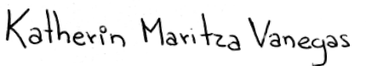

KATHERIN MARITZA VANEGAS BERROUET
AVALUADOR DESIGNADO
RAA-AVAL No. 1017152711

Anexos

A.1. Registro fotográfico
CANCÚN
GENERAL DEL PREDIO | GENERAL DEL PREDIO
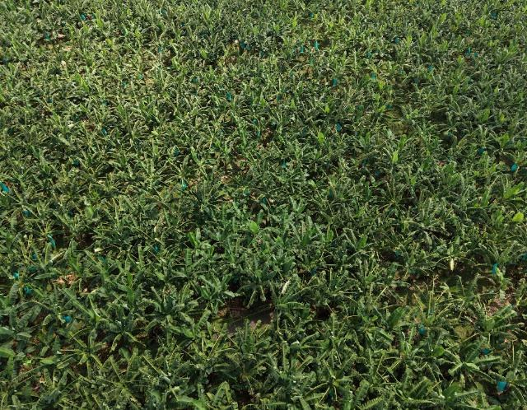 | 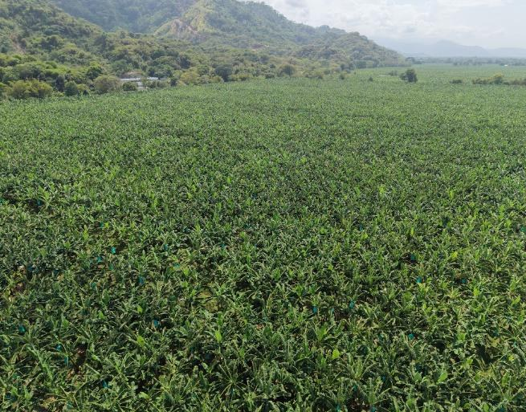
GENERAL DEL PREDIO | GENERAL DEL PREDIO
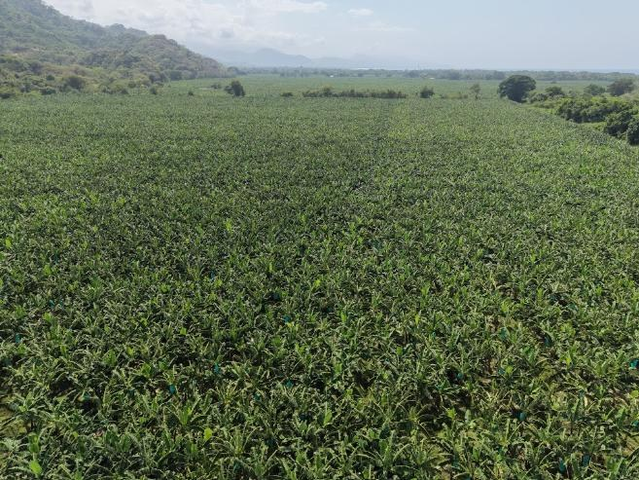 | 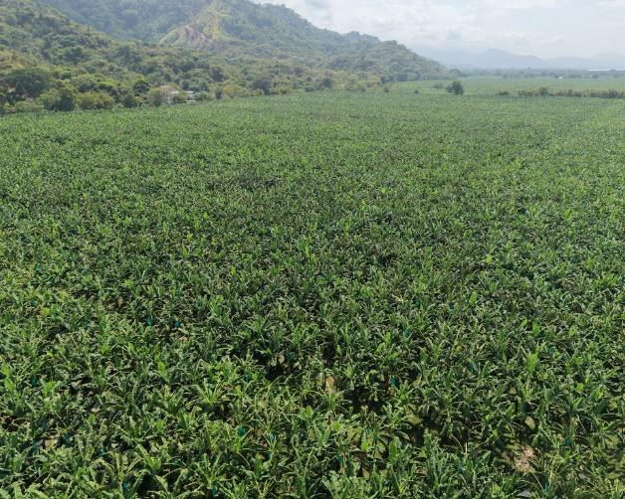
GENERAL DEL PREDIO | GENERAL DEL PREDIO
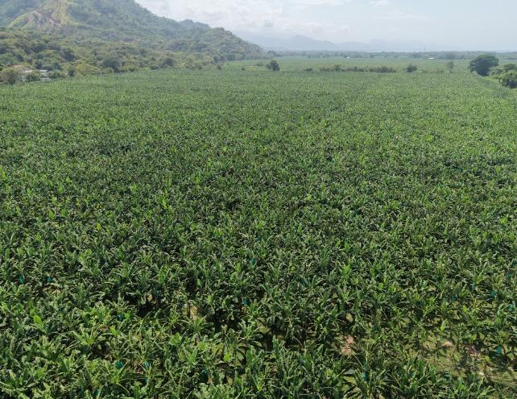 | 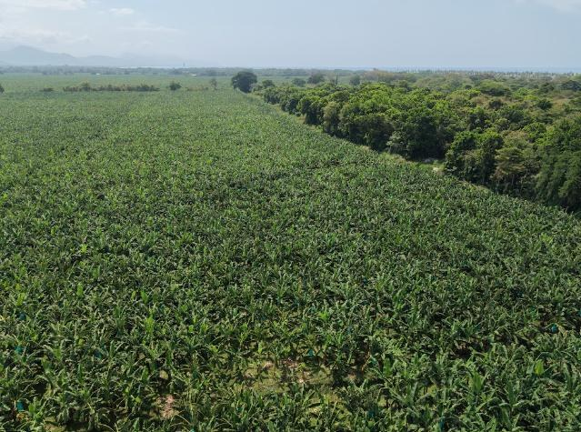
GENERAL DEL PREDIO | GENERAL DEL PREDIO
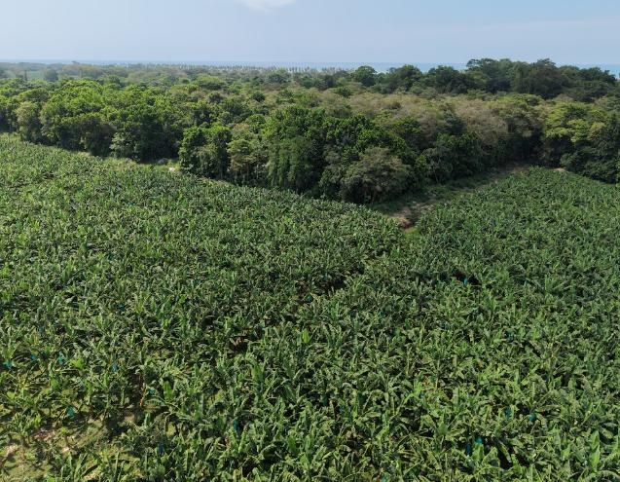 | 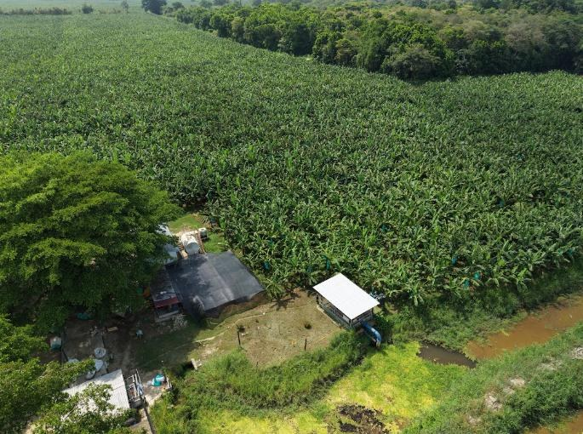
GENERAL DEL PREDIO | GENERAL DEL PREDIO
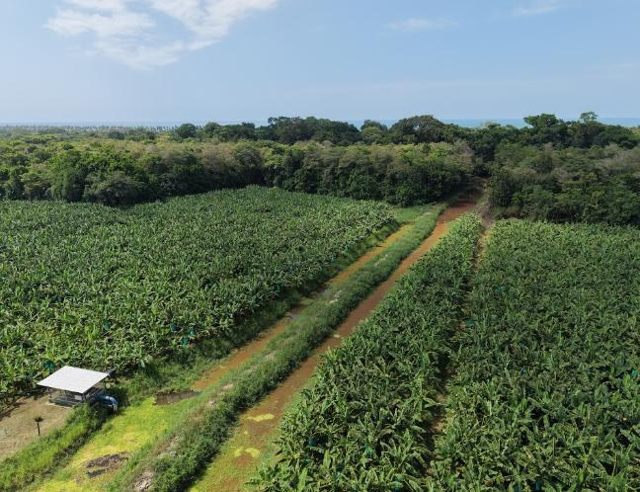 | 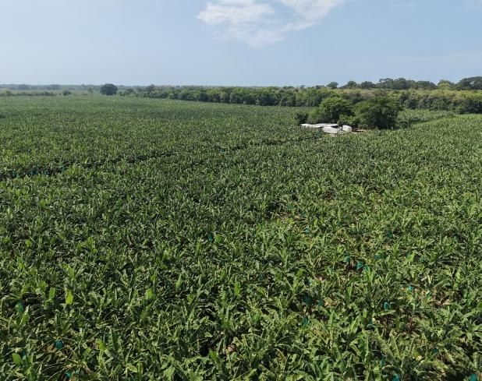
GENERAL DEL PREDIO | GENERAL DEL PREDIO
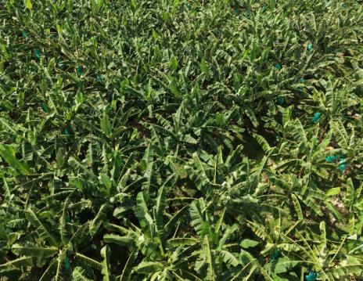 | 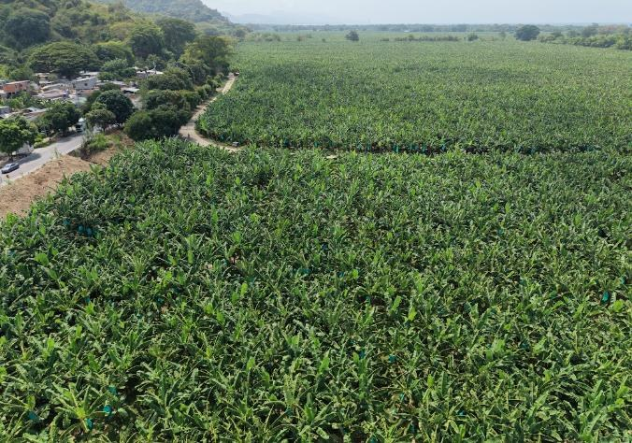
GENERAL DEL PREDIO | GENERAL DEL PREDIO
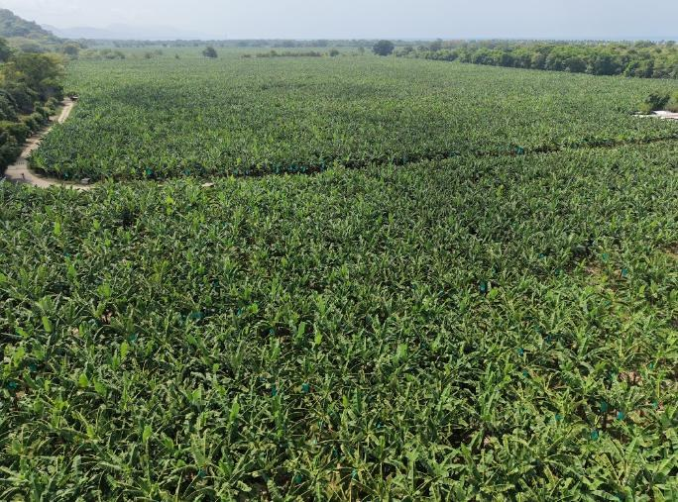 | 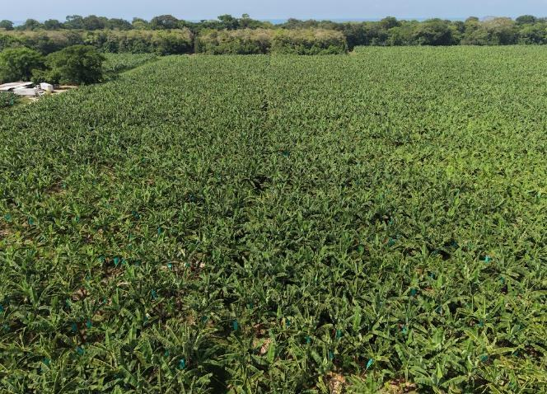
CULTIVO DE COCO | CULTIVO DE COCO
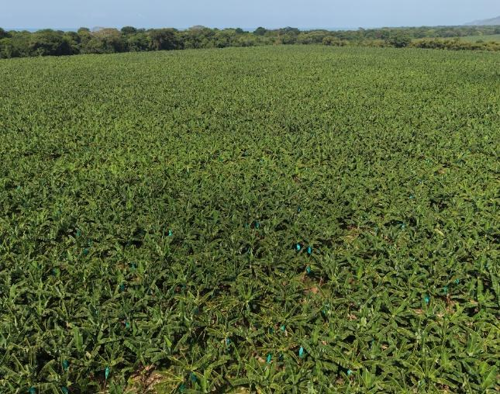 | 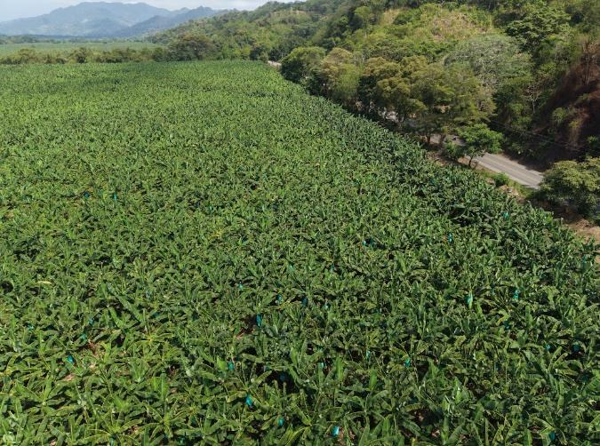
CULTIVO DE COCO | CULTIVO DE COCO
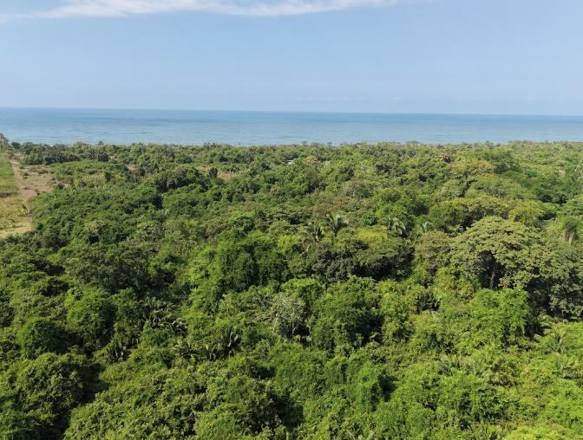 | 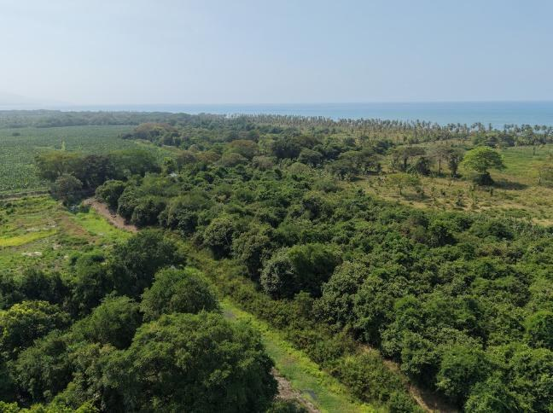
GENERAL DEL PREDIO | GENERAL DEL PREDIO
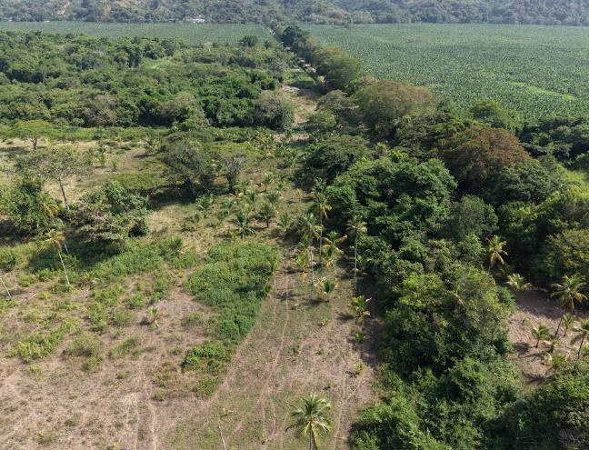 | 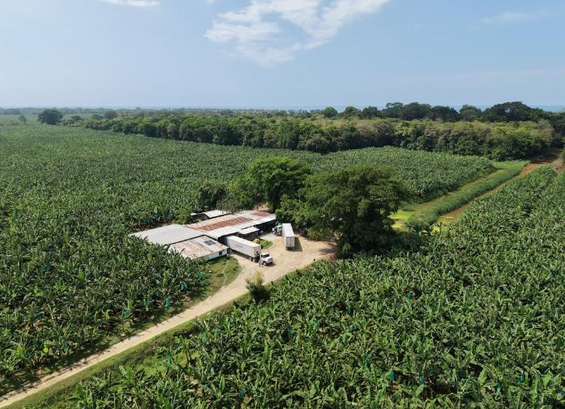
VÍAS DE ACCESO | ACCESO
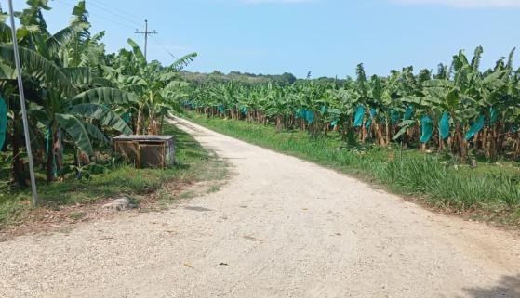 | 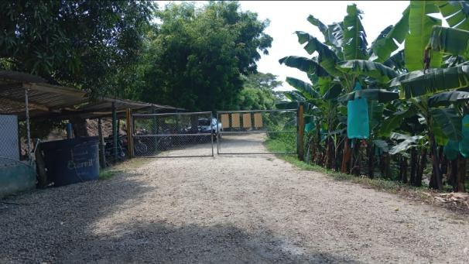
CASETA PORTERÍA | CASETA PORTERÍA
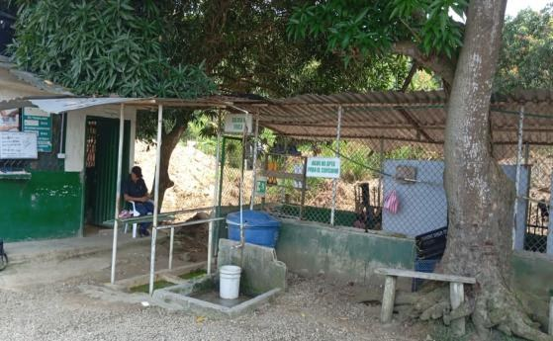 | 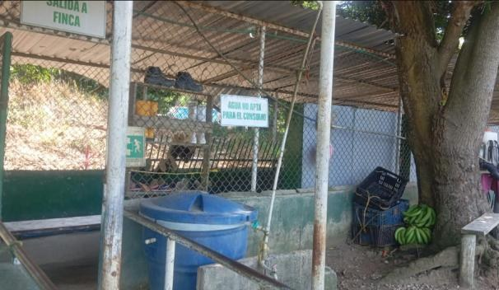
BODEGA CARTONERA | BODEGA CARTONERA
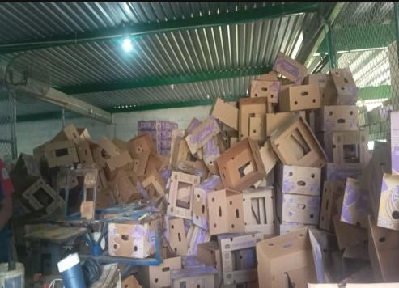 | 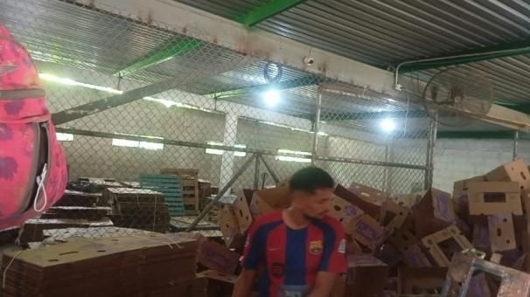
ALMACÉN | ALMACÉN
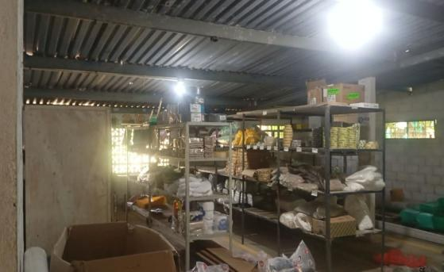 | 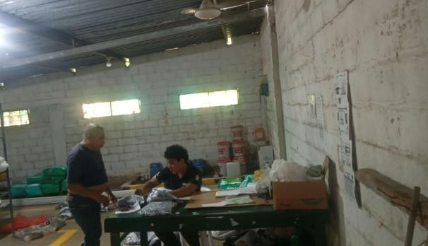
BAÑOS | BAÑOS
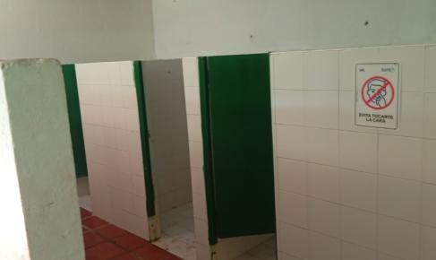 | 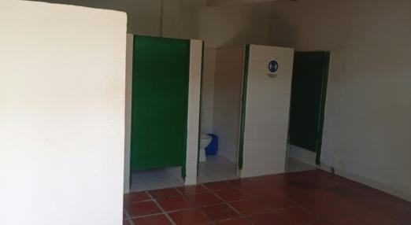
COMEDOR | COMEDOR
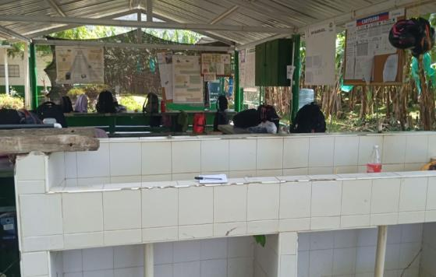 | 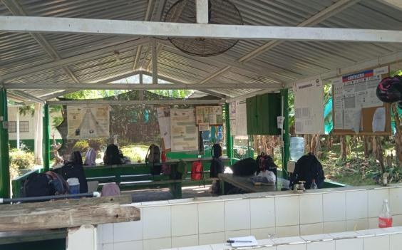
EMPACADORA | EMPACADORA
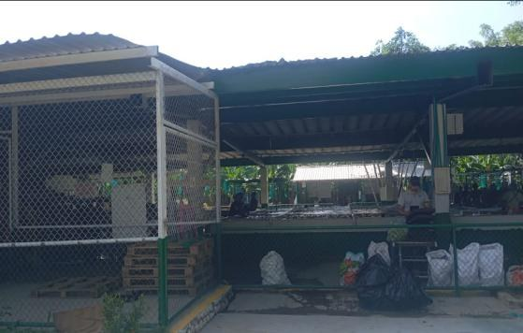 | 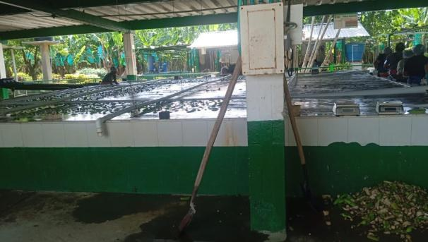
EMPACADORA | EMPACADORA
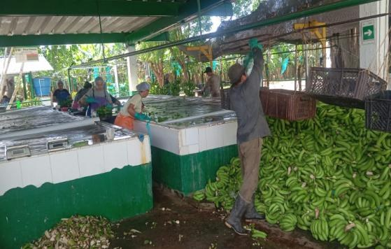 | 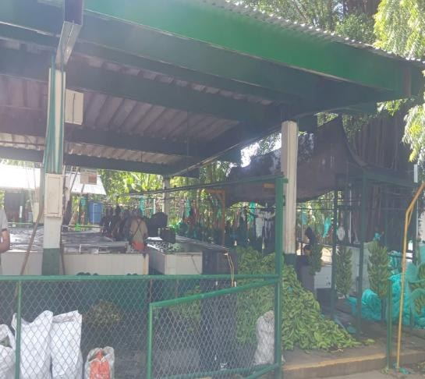
CASETA AGUA POTABLE | CASETA AGUA POTABLE
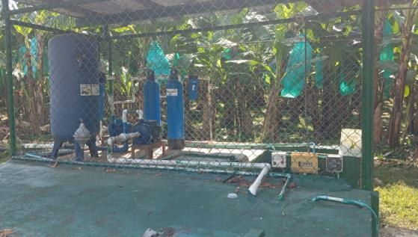 | 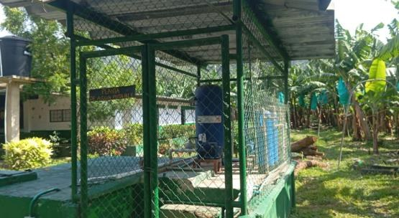
PLATAFORMA DE CARGUE | PLATAFORMA DE CARGUE
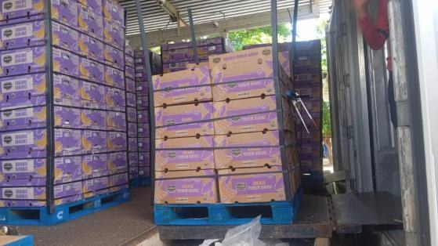 | 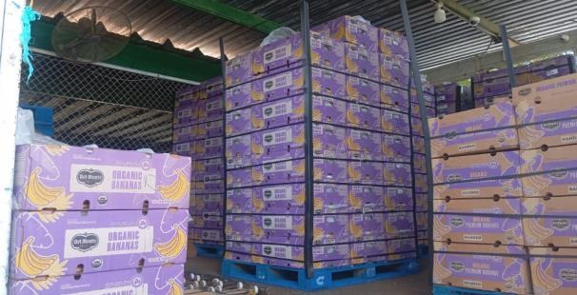
RAMADA | RAMADA
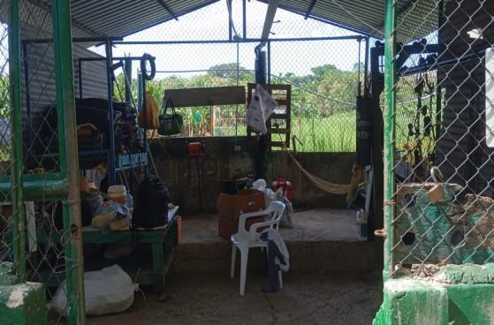 | 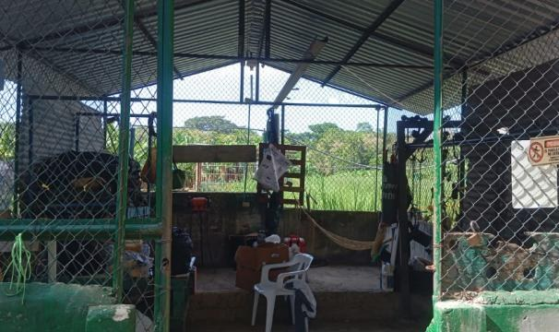
RAMADA TANQUE DE COMBUSTIBLE | RAMADA TANQUE DE COMBUSTIBLE
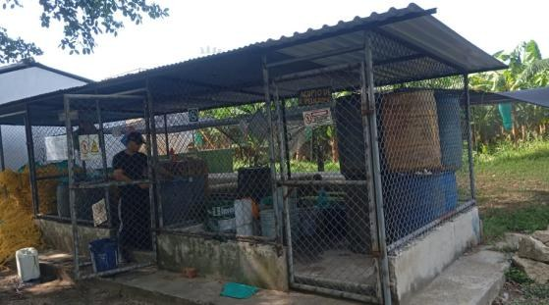 | 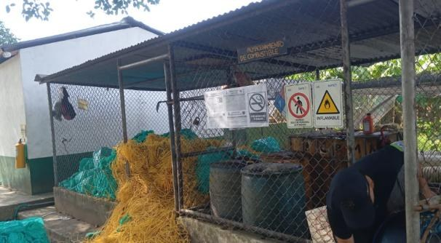
ZONA DE DESINFECCIÓN
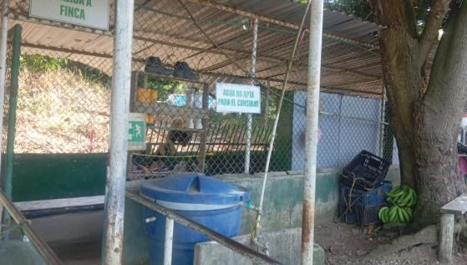

A.2. Inmuebles de la investigación de mercado
[PENDIENTE: capturas de las ofertas de mercado utilizadas en el estudio de mercado]

A.3. Polígono suministrado

A.4. Registro Abierto de Avaluadores

A.4.1. RAA AVAL- 80880469

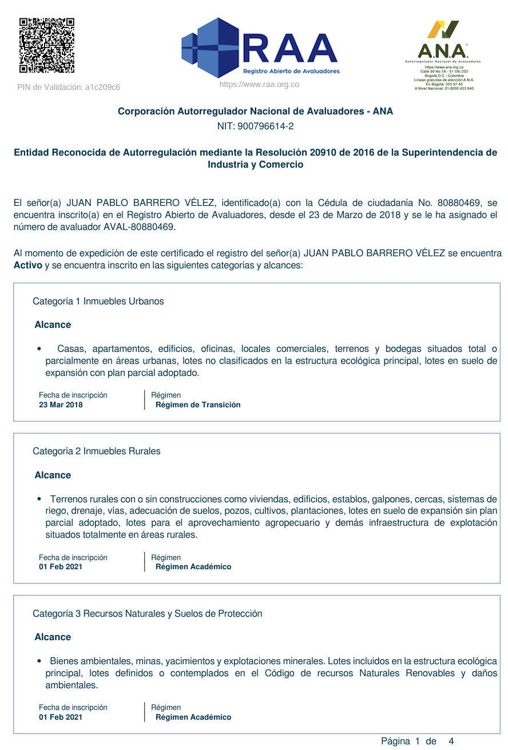

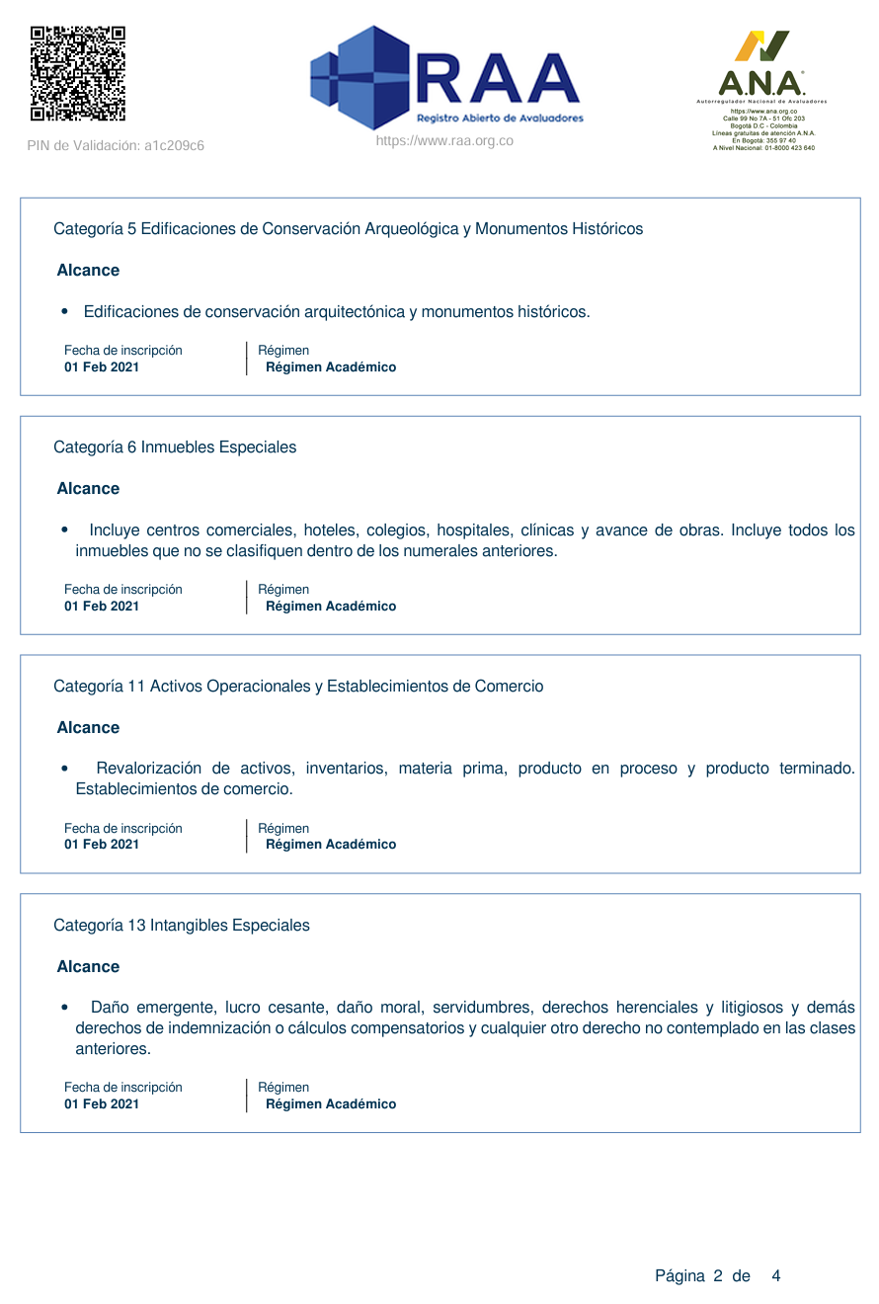
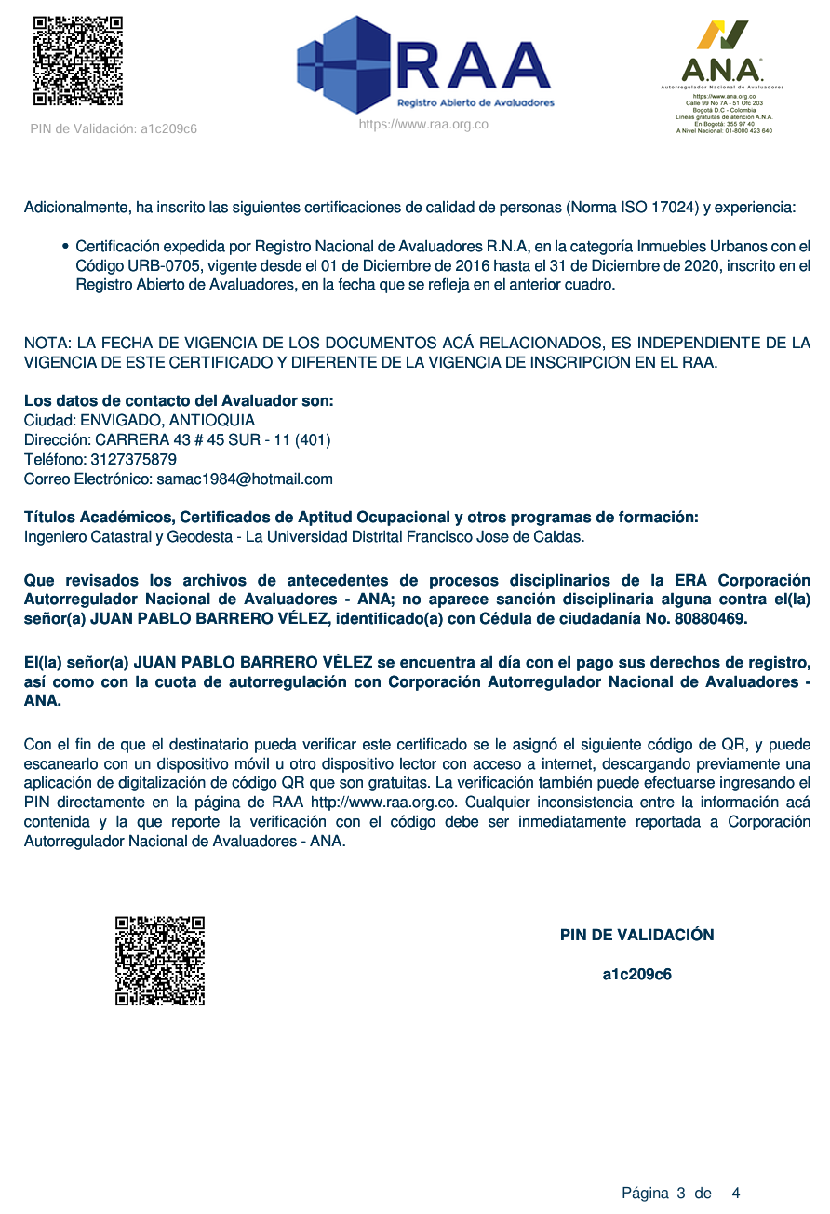

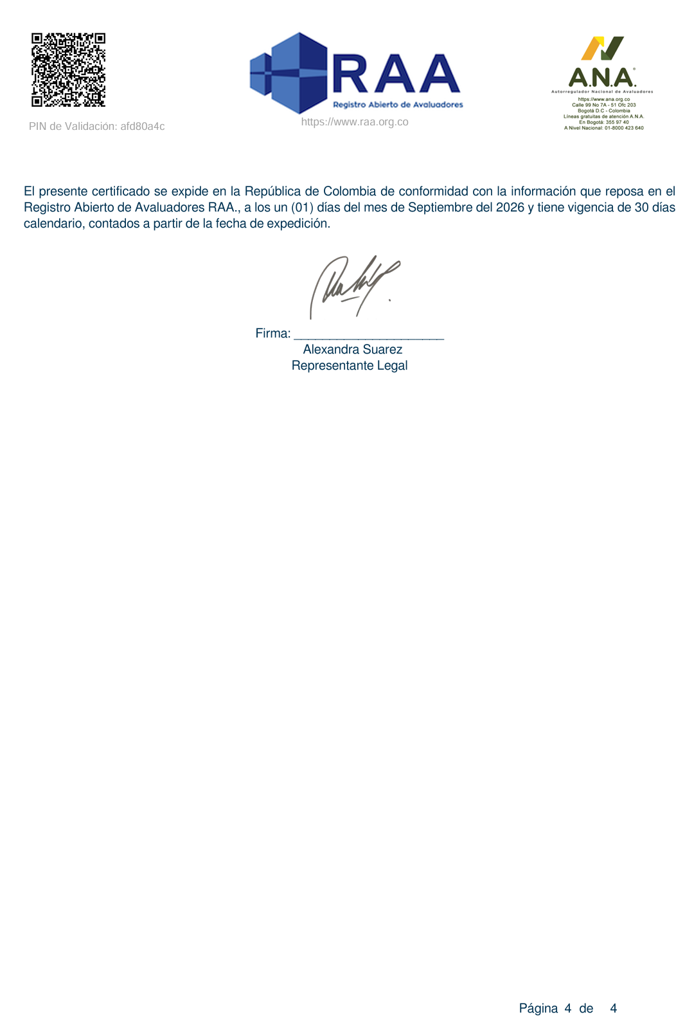

A.4.2. RAA AVAL-11165413

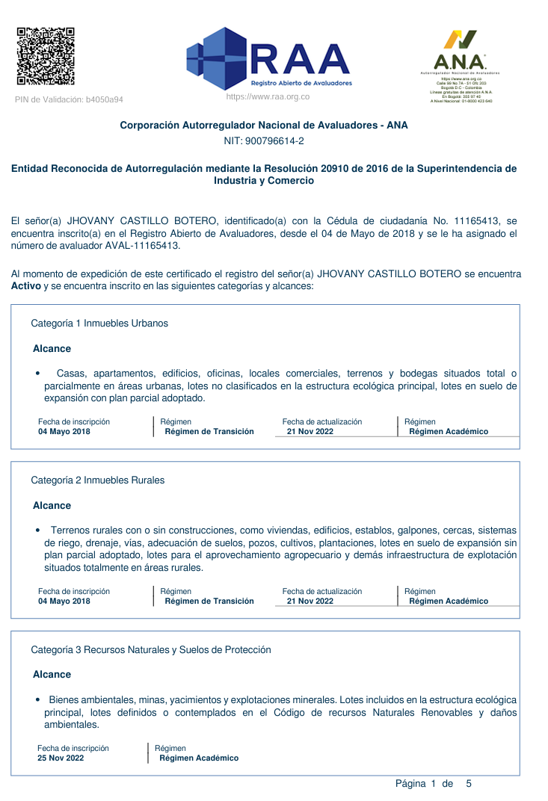

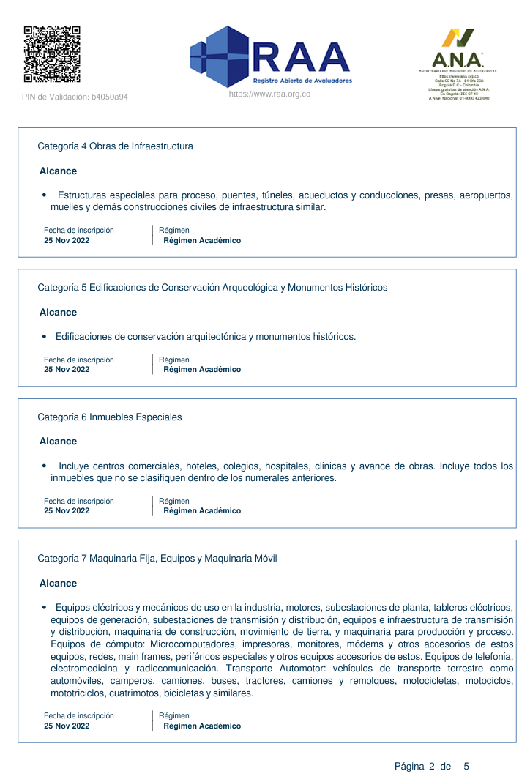

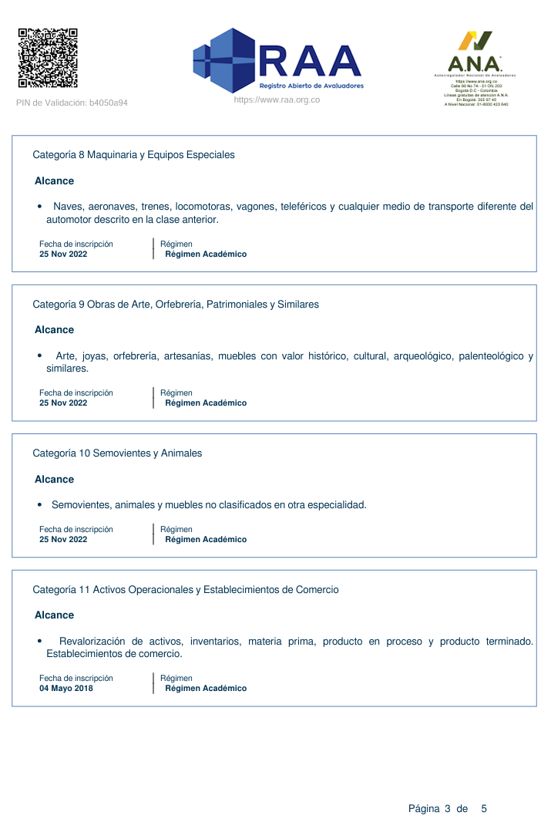

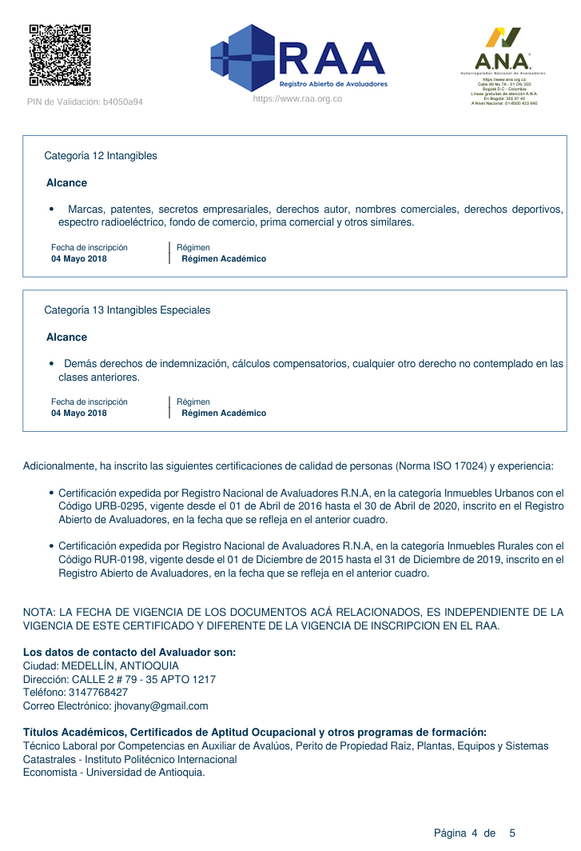

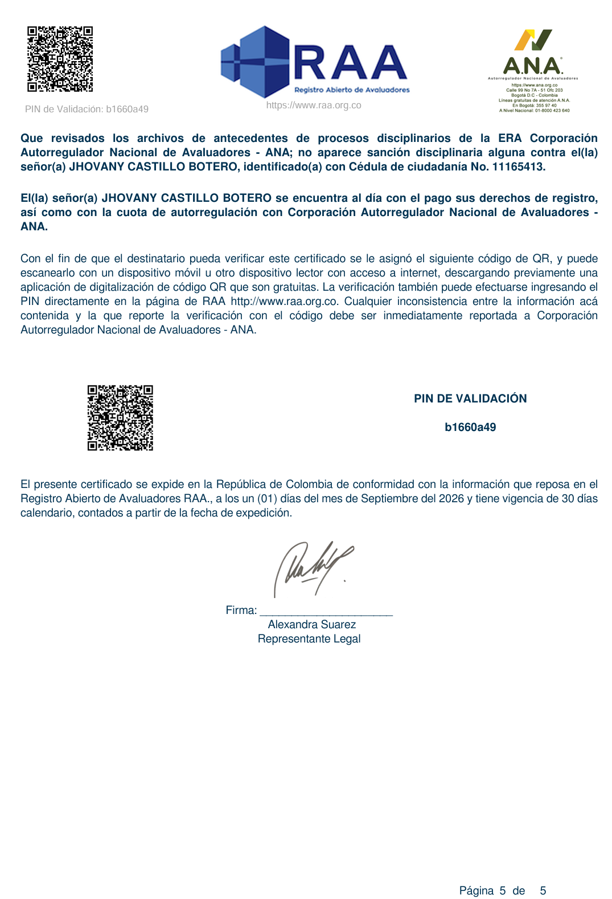

A.4.3. RAA AVAL-1017152711

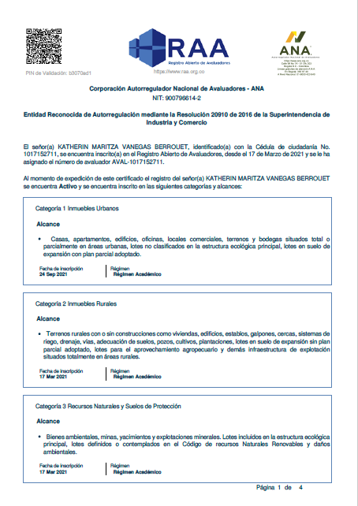

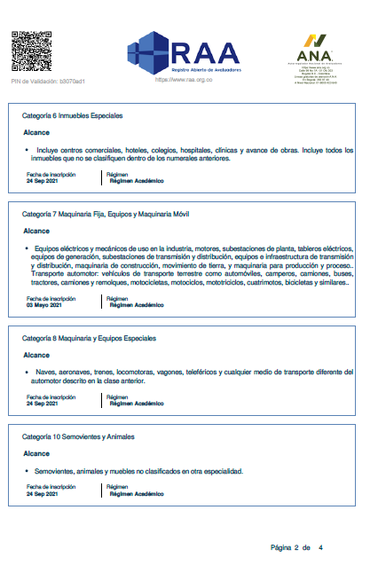

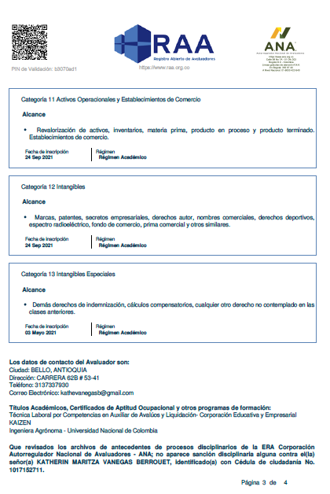

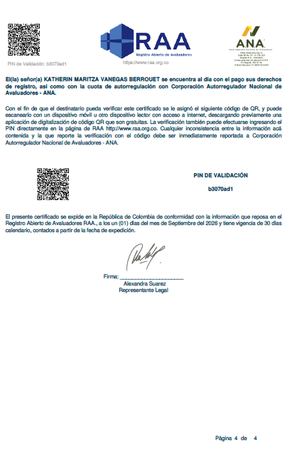

A.5. Certificado de Tradición y Libertad No. 080-42711
[PENDIENTE: insertar copia del Certificado de Tradición y Libertad de la matrícula inmobiliaria No. 080-42711, expedido el 26 de febrero de 2026]

A.6. Estudio de títulos MI No. 080-42711
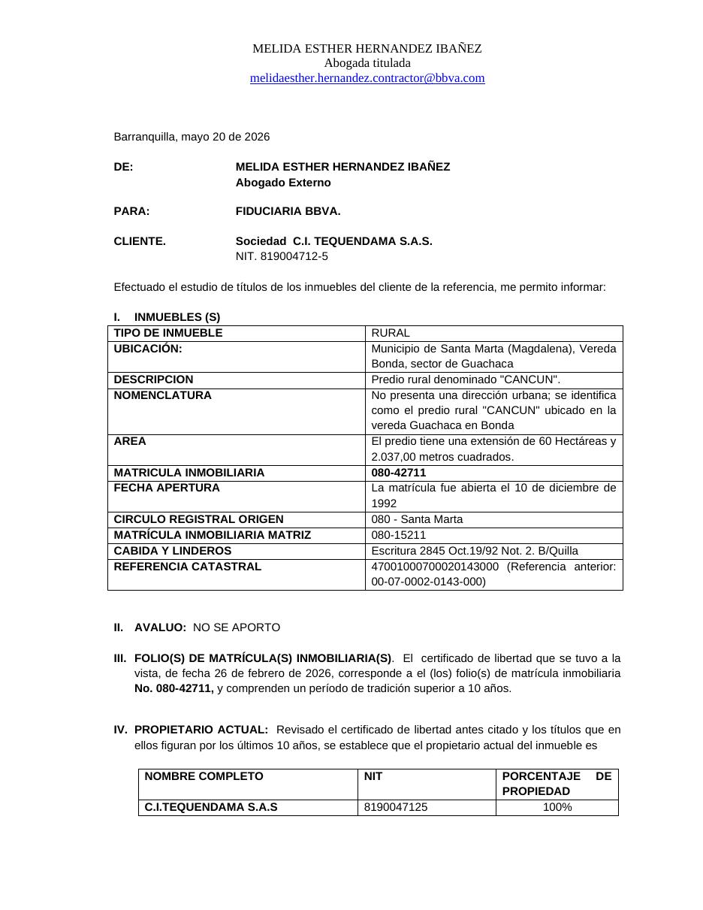
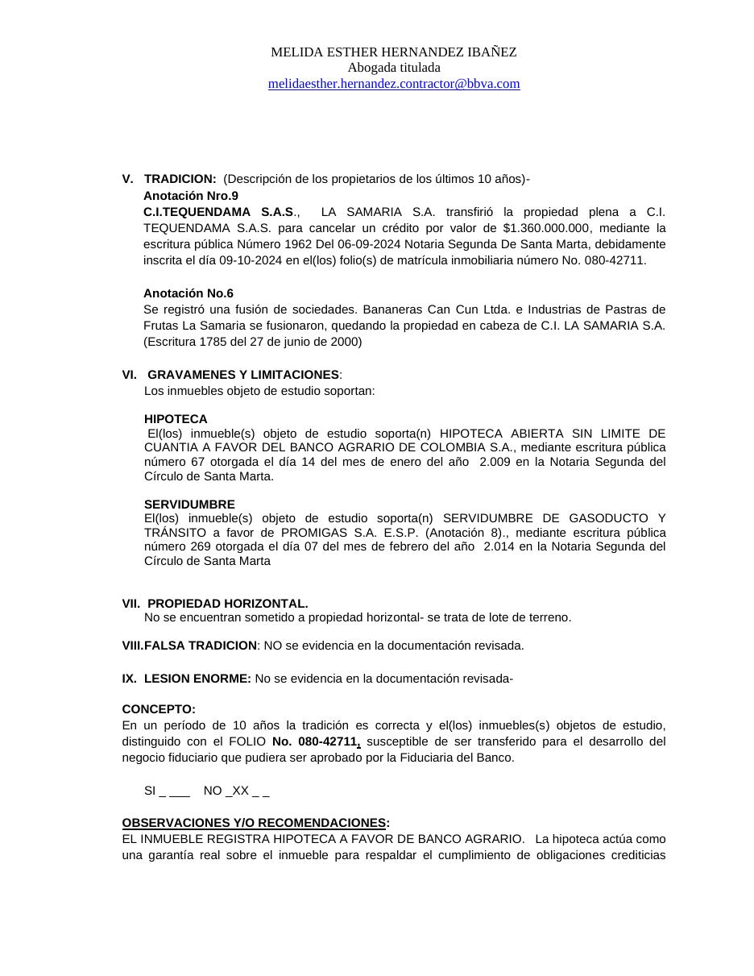
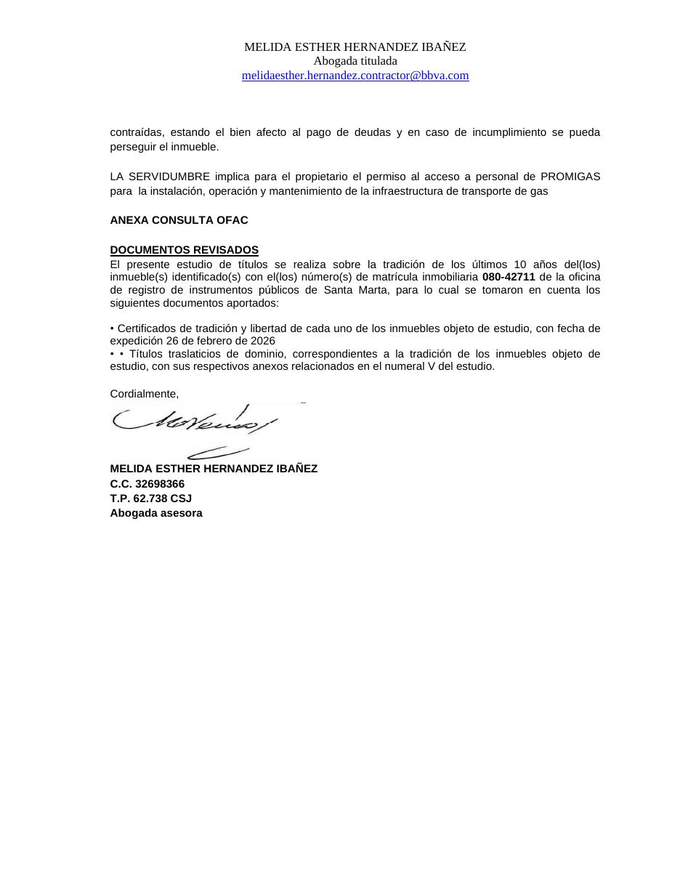

Colombia
MEDELLÍN
T. +57 604 322 4424
gesvalt.com.co
Spain
MADRID
T. +34 914 57 60 57
gesvalt.es
Portugal
LISBOA
T. +351 93 757 00 88
gesvalt.pt
Headquarters

